 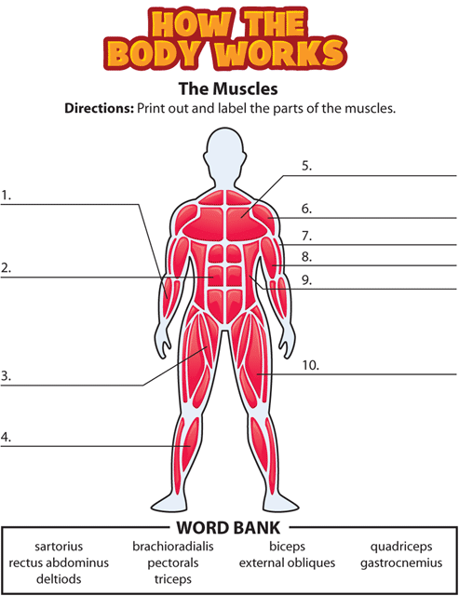

**leggmuskelen rett bukmuskel skreddermuskel**

**deltamuskelen triceps knestrekker biceps**

**underarmsmuskel store brystmuskel skrå bukmuskel**

**ORDBANK**

**Musklene**

**Instruksjon:** Skriv inn navnene på de forskjellige musklene.

 

**leggmuskelen**

**knestrekker**

**skreddermuskelen**

**skrå bukmuskel**

**biceps**

**triceps**

**deltamuskelen**

**de rette bukmuskler**

**store brystmuskel**

**underarmsmuskel**

**leggmuskelen rett bukmuskel skreddermuskel**

**deltamuskelen triceps knestrekker biceps**

**underarmsmuskel store brystmuskel skrå bukmuskel**

**ORDBANK**

**Musklene**

**Instruksjon:** Skriv inn navnene på de forskjellige musklene.